**世界遺産『百舌鳥・古市古墳群』VRコンテンツ制作業務　委託仕様書**

**１　業務の概要**

**（１）業務名**

世界遺産『百舌鳥・古市古墳群』ＶＲコンテンツ制作業務

**（２）業務の趣旨・目的**

大阪府では、堺市や羽曳野市、藤井寺市と連携して、大阪唯一の世界遺産である『百舌鳥・古市古墳群（以下「古墳群」という。）』の高い価値や魅力を国内外に伝え、認知度の向上や来訪者の増加につなげるための取組みを進めています。

本業務は、万博を機に来阪した観光客に対して古墳群をＰＲし、現地誘導につなげるため、古墳群の全貌や築造当時の様子をリアルに体験・体感できるものとして最新のデジタル技術を活用し、万博会場等で使用するＶＲコンテンツを制作します。

**（３）予定契約期間**

契約締結日から令和７年３月31日（月）まで

**（4）委託上限額**

20,955,000円（消費税及び地方消費税を含む）

**２　委託業務の内容及び提案を求める事項**

**（１）ＶＲコンテンツ制作**

○内容

国籍や年齢を問わず、誰もが古墳群の価値や魅力を容易に理解できるような内容とするとともに、実際に古墳群上空（古墳群の鍵穴型が判別できる高度）をヘリコプター等で飛行（※１）し撮影（※２）した空撮映像をベースに、上空から古墳群の全貌を眺め、3DCG（コンピュータグラフィックス）等を活用し、築造の様子を再現するＶＲコンテンツ（360°に近い自由視点映像）を制作すること。なお、撮影にあたり必要となる関係各所への届出等は、事業者により行うこと。

※１　無人航空機（ドローン）の飛行が認められていない古墳上空（宮内庁が管理する陵墓等）の無人航空機（ドローン）での撮影は不可。

※２　ドローンのみを使用した撮影は不可。

【イメージ（参考）】別添参照

次の（ア）から（ウ）の一連の流れ（上空から古墳に降り立ち、タイムスリップして築造当時の様子を見学する）により、体験者が実際にリアルな空の移動を楽しみながら、古墳群の歴史背景を知ることができる体験を提供するものとする。

　（ア）古墳群の上空からの眺め

　（イ）古墳に降り立ち、築造当時の様子を再現

　（ウ）再度、古墳群の上空からの眺め

・ＶＲコンテンツ内容全体の時間の目安は、普段見ることができない「（ア）古墳群の上空からの眺め」及び「（ウ）再度、古墳群の上空からの眺め」で３分程度、「（イ）古墳群に降り立ち、築造の様子を再現」で２分程度の合計５分程度を想定しているが、古墳群の価値や魅力を伝えるにあたり、最も効果的であると考えるＶＲコンテンツの内容に応じたそれぞれの編集時間と全体の時間を提案すること。なお、「（ア）古墳群の上空からの眺め」、「（イ）古墳群に降り立ち、築造の様子を再現」及び「（ウ）再度、古墳群の上空からの眺め」の全てを含むパターンに加え、「（ア）上空からの眺め」に特化したパターンや、「（イ）古墳群に降り立ち、築造の様子を再現」に特化したパターン等、複数パターンを視聴できるＶＲコンテンツを提案してもよい。

・BGMや効果音等も効果的に利用し、リズムよく心地よく見られるものとすること。

・主なターゲットは、万博会場に訪れた外国人、国内観光客等とするが、万博会場以外のイベント会場等においても、古墳群の価値理解促進のコンテンツとして提供することを踏まえ、国籍や年齢を問わず、また、小中学生の子どもが見ても理解できる内容とすること。

・ナレーション又はキャプションについては、日本語版と英語版（吹替え版又は字幕版）の2種類を作成すること。なお、日本語版と英語版に加えて、その他の言語版を作成する場合は、作成する言語を提案すること（制作費用については、提案金額の範囲内とすること。）。

・受注者及び他者が保有する映像素材の活用も可能。ただし、他者が保有するものを使用する場合は、「７（１）著作権及び使用料等について」の項目に従うこと。

**（２）鑑賞用ＶＲヘッドセット等納品**

・以下の仕様でＶＲヘッドセット（新品）を納品すること。

基本製品仕様（参考）：「Pico G2 4K」、「Meta Quest 2」 他

利用タイプ：スタンドアロン型　他

解像度：3840×2160（両目）程度

トラッキング：3DoF又は6DoF（ＶＲ酔いを考慮）

視野角：100°　以上

リフレッシュレート：60Hz　以上

メガネ対応（メガネの上から着用可）：○

（注）同等品可（より性能の優れた製品仕様のＶＲヘッドセットの提案をしてもよい。）

納品数：ＶＲヘッドセット８台以上（その他必要とする機材を含む。）

保証期間：納品日から最低１年

（保証期間中に生じた故障等については、契約終了日以降においても、納品日から最低1年は、発注者の故意又は過失による場合を除き、受注者の責任において対応すること。）

**【提案を求める事項】**

1. 空撮エリア、撮影方法、築造の様子のイメージ、シナリオ・編集時間、ナレーション又はキャプションについて、具体的に提案すること。シナリオの提案にあたっては、絵コンテ等で分かりやすく表現すること。
2. 上記２（２）について、納品するVRヘッドセット等の製品仕様を示すとともに、実際に、万博会場や他のイベント会場等でのVRコンテンツの提供を想定し、いずれの場所でも大阪府が単独で効率的に実施できる具体的な方法を提案すること（運営側のオペレーション、オペレーションの工夫、運営側の負担軽減策、VRコンテンツ提供マニュアルの提示等。）。

**（３）業務スケジュール及び実施体制等**

・契約締結時期（令和６年12月上旬を想定）から令和７年3月末までの想定スケジュールを示すこと。

・事業を確実かつ効果的に実施できる適切な人員体制を確保すること。また、事業担当者への指導・助言、マネジメントを行う業務統括者を配置し、スケジュール管理を適切に行うとともに、コンプライアンスや個人情報保護、守秘義務の遵守に関する管理を的確に行うこと。

**【提案を求める事項】**

1. 事業の実施スケジュールを提案すること。
2. 事業実施体制を提案すること。
3. 本事業を受託するにあたっての提案事業者の強み（類似のVRコンテンツ制作実績、事業実績・経験、事業遂行能力等を有するスタッフの有無等）を記載すること。

**３　委託業務の一般原則**

（１）業務の遂行に当たっては、常に公正かつ中立的な姿勢を保つことを心がけるものとする。

（２）本事業の実施で得られた成果等については大阪府に帰属する。

（３）事業の再委託は原則禁止とし、必要が生じた場合は事前に大阪府と協議するとともに、その決定に従

うこと。

**４　委託業務の運営**

受託事業者は、会計に関する諸記録を整備し、会計年度終了後５年間保存するものとする。なお、大阪府から請求があった場合、速やかに提出すること。

**５　委託業務の報告**

受託事業者は、契約締結後、適宜、委託事業の実施状況を書面等により、大阪府に報告するものとする。なお、進捗状況に応じて、大阪府が業務実施計画の見直しを求める場合は対応すること。

また、事業期間終了後、直ちに業務及び収支内訳の内容がわかる書類を大阪府に提出すること。

**６　成果物の提出**

事業終了後、速やかに大阪府あて以下の成果物等を提出すること。

※以下（２）（３）の電子データはCD-R、USBメモリ等に格納し提出すること。

1. 鑑賞用ＶＲヘッドセット等（その他必要とする機材を含む）
2. 実績報告書（A4サイズ　紙２部及び電子データ）
3. 業務に関して作成した全ての成果物（電子データ）

作成した画像・映像データ等を提出すること。

**７　業務全体に係る留意点**

（１）著作権及び使用料等について

・本事業における企画、映像等一切の著作権料及び使用料等についてはすべて委託金額内に含むものとする。

・本事業における成果物の著作権（著作権法第21条から第28条に定める権利を含む。）については、発注者に帰属するものとする。また、本事業終了後においても発注者がその保有する広報媒体等を活用して公表等を行うにあたり、著作権使用料等が別途発生しないようにし、自由に無償で使用できるものとするとともに、著作者人格権（著作権法第18条第１項、第19条第１項及び第20条第１項に定める権利を含む。）の行使をしないこと。

・本事業による成果物については、使用料、その他名目の如何を問わず、使用の対価を一切請求することができない。

・成果物については、発注者及び発注者から許諾を得た第三者の自由な使用を認める。

・成果物に使用されるすべてのものは、必ず著作権等の了承を得て使用すること。

・成果物が第三者の著作権等を侵害したことにより当該第三者から制作物の使用の差し止め又は損害賠償を求められた場合、受注者は発注者に生じた損害を賠償しなければならない。

（２）施設の利用料等について

・施設等での撮影にあたっては施設等管理者との協議の上、利用料等が発生する場合は、委託金額内に含むものとする。

（３）学識者等への謝金の支払い等について

・映像の作成にあたり、助言を求めた学識者への謝金の支払い等が発生する場合は、委託金額に含むものとする。

（４）個人情報の保護について

・本事業で制作する成果物は公表を前提とするため、個人情報の保護その他法令順守に十分配慮して制作すること。

（５）守秘義務等について

・受託事業者は、委託業務の遂行上知り得た情報は、受託業務遂行の目的以外に使用し、又は第三者に提供してはならない。

・委託業務の終了後、成果物に誤り等が認められた場合には、受託事業者の責任において速やかにその誤りを訂正しなければならない。

（６）個人情報の取り扱いについて

・委託業務の遂行上知り得た個人情報や法人情報については、受託事業者の責任において厳重に管理するとともに、他の目的への転用等は絶対に行わないこと。また、業務完了後、受託事業者が保有する機器等にデータが残存している場合は、受託事業者の責任において確実にデータの破棄を行うこと。

・受託事業者は事業実施にあたり、収集する個人情報及び法人情報について、大阪府に情報提供することを当事者に事前に説明し同意を得ること。

・事業実施にあたり収集した個人情報や法人情報は受託事業者に帰属するものとし、大阪府の指示に従い提供を行うこと。

**８　その他**

（１）特別の理由がない限り最優秀提案者を契約交渉の相手方に決定するが、契約締結及び事業実施にあたっては、受託者は大阪府と協議を行いながら進めること。

（２）本事業を実施するにあたり、仕様書に明示なき事項及び疑義が生じた時は、大阪府と受託事業者で協議の上、業務を遂行すること。

（３）受託事業者は大阪府と緊密に連絡を図り、情報を共有しながら業務を推進すること。

（４）受託事業者は、契約締結後直ちに業務の実施体制に基づく責任者を指定し、大阪府へ報告すること。

（５）業務の実施にあたっては、効果的に成果をあげるため、大阪府と十分協議を行いながら進めること。また、本事業に必要な関係者との調整を行うこと。

（６）あらかじめ大阪府と調整したスケジュールで業務を行うこと。

（７）納品が必要なものについて、納品日及び納品形式は別途協議し、納品場所は大阪府の指定する場所とする。

（８）企画提案及び契約手続きにおいて用いる言語は日本語、通貨は日本円とする。

　別添

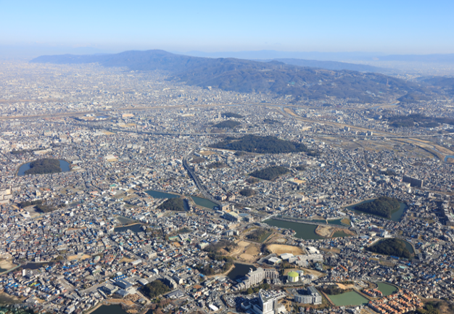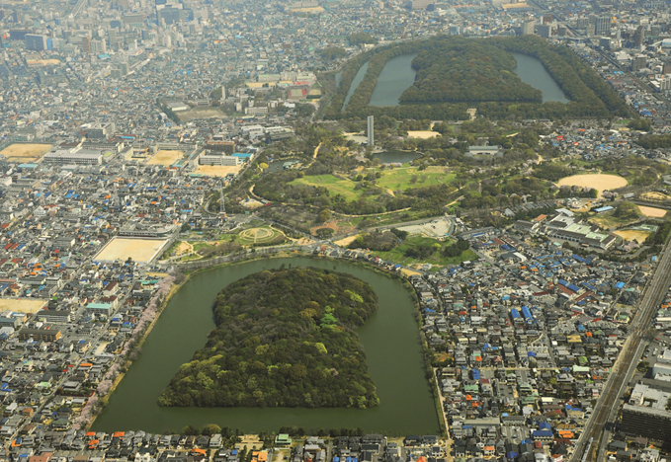【参考イメージ「上空からの眺め」】

【参考イメージ　「築造当時の様子」　】

・仁徳天皇陵古墳ジオラマ映像１

<https://www.youtube.com/watch?v=IkASp7xE6nk>

・仁徳天皇陵古墳ジオラマ映像2

<https://www.youtube.com/watch?v=u4MIzOdXjVg>

・仁徳天皇陵古墳（築造当時と現在）

<https://www.youtube.com/watch?v=NLcDoyLW_00>

・百舌鳥・古市古墳群 PRムービー (Long version)

<https://www.youtube.com/watch?v=U1uXKwESew8>

・古墳時代のものづくり

<https://www.youtube.com/watch?v=aTcKwJVOXew>

・古墳の築造（古墳模型映像）

https://www.youtube.com/watch?v=1Uyt0oC2bag